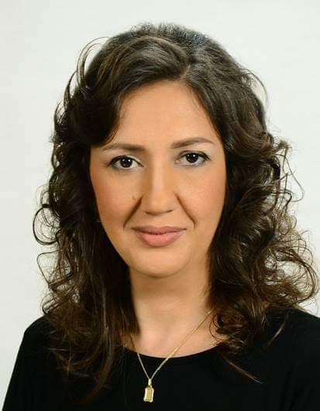  SLOBOMIR P UNIVERZITET | DUŠAN REGODIĆ
E-mail milenazelenovic67@gmail.com

Obrazovanje:

Doktorat:

Magistarske studije:
Magistar muzičke teorije
Univerzitt u Novom Sadu, Akademija Umetnosti

Osnovne studije:
Akademski muzičar profesor
Muzička Akademija u Sarajevu

Srednje obrazovanje:
Muzički saradnik teoretičar, Muzički izvođač klavirista
Srednja muzička škola u Tuzli

Mr Milena Zelenović rođena je 25.4.1967. godine u Bijeljini, gdje je završila osnovu i osnovnu muzičku školu, odsjek klavir. Srednju muzičku školu završila je u Tuzli, a Muzičku akademiju u Sarajevu, teoretsko pedagoški odsjek, gdje je diplomirala 12.7.1991. i stekla stručni naziv Akademski muzičar profesor. Počev od 1985. godine zaposlena je na mjestu nastavnika klavira u Osnovnoj muzičkoj školi u Bijeljini, a od 1992. godine kao profesor harmonije i drugih teoretskih predmeta i uporednog klavira.
Magistarske studije na Akademiji Umetnosti u Novom Sadu upisuje marta 2006. godine. 2016. godine brani magistarsku tezu pod nazivom “Organizacija tonskih visina u odabranim delima Miloša Zatkalika” sa najvećom ocjenom i stiče akademski naziv Magistar muzičke teorije.
Više puta je bila član žirija na Republičkim takmičenjima u Banja Luci, u disciplini harmonija I muzički oblici.Takođe, po pozivu, bila je član žirija na 4. Međunarodnom takmičenju iz Solfeđa, disciplina – harmonija i muzički oblici, u organizaciji Udruženja muzičkih i baletskih pedagoga Srbije 5. maja 2018. godine.
Ove godine navršava se 31 godina od kako se Milena Zelenović bavi pedagoškim radom. Od 2016. godine radi kao asistent na Slobomir P Univerzitetu na predmetima Harmonija i Muzički oblici, a od 2018.godine stiče Nastavničko zvanje docent za užu umjetničku oblast Umjetnost (stvaralaštvo - svi oblici stvaralaštva) za nastavni predmet Muzički oblici.
Učesnik je Naučnog skupa Dani Vlade S. Miloševića, Tradicija kao inspiracija, aprila 2017. godine.

Objavljni radovi i učešća na stručnim sminarima:

- Milena Zelenovič, Celostepena lestvica kao okvir u kompoziciji Pesma ludaka iz Čua Miloša Zatkalika, Dani Vlade Miloševića, ,,Tradicija kao inspiracija“, Tematski zbornik sa naučnog skupa 2017.godine,izdato:Banja Luka,2019., Akademija umjetnosti Univerziteta u Banjoj Luci
- Učešće i izlaganje na naučnom skupu Tradicija kao inspiracija, Celostepena lestvica kao okvir u kompoziciji Pesma ludaka iz Čua, Miloša Zatkalika
- Seminar - 2-9. februar,2018.godine. Slobomir P Univerzitet, predavanje na temu ,,Muzička forma u 33 portreta“, ,,24 prelida za klavir“, predavač mr Svetislav Božić
- Seminar - 11.3.2014.godine, Slobomir P Univerzitet, predavanje na temu ,,Harmonija na klaviru“, predavač mr Svetislav Božić
- Seminar - 19.11.2011.godine, Muzička radionica klavir, klavirski duo, kamerni ansambli, predavač mr Biljana Jašić Radovanović
- Seminar - 26.2.2011.godine Slobomir P Univerzitet, Značaj početnih navika u procesu pijanističkog razvoja, predavač mr Aleksandra Radosavljević
- Seminar - 8.4.2006. godine. Slobomir P Univerzitet, ,,Rad na polifoniji i virtuozitetu“, predavač prof dr Dubravka Jovičić
- Seminar - Akademija umjetnosti Univerziteta u Banjoj Luci, Radionica iz oblasti solfeđa, predavač mr Saša Pavlović
- Seminar – 16.-19.5.2019. godine, Slobomir P Univerzitet, Akademija Umjetnosti, „Kako napraviti čas produktivnim i zabavnim“, predavač prof. Aida Gavrilova

